В районной школе № 2001 прошел "Урок мужества"
10.05.2023
5 мая в школе №2001 представители Войсковой части № 3792 Росгвардии провели «Урок Мужества» в 8 и 9 классах.

Ребятам рассказали о важнейших сражениях Великой Отечественной войне, которые стали переломными, в преддверии Дня Великой Победы.
Ребята получили много полезной информации о важнейших переломных битвах и поняли, что помнить о подвигах наших предков и уважать их память – это очень важно.

Фото: ГБОУ "Школа № 2001".

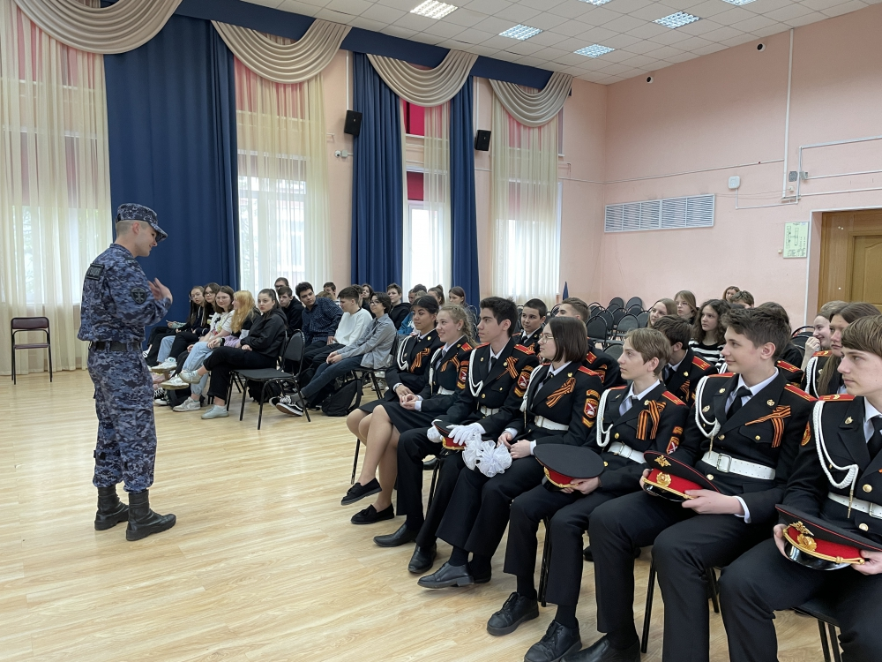

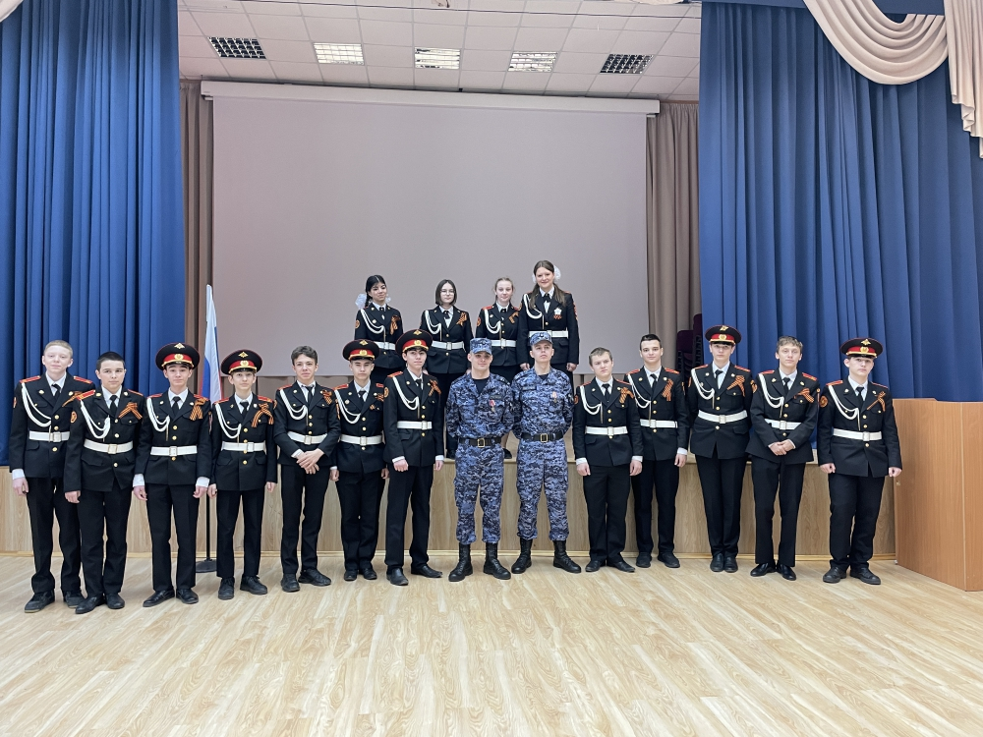

Адрес страницы: http://birulevo-zapadnoe.mos.ru/counter-terrorism/anti-terrorist-activities-of-the-western-biryulyovo-district-of-southern-administrative-district-of-/measures-to-combat-extremism-and-terrorism/detail/11576768.html
Управа района Бирюлево Западное города Москвы

